Magyar Labdarúgó Szövetség
Bács-Kiskun Megyei Igazgatóság
/ Bács-Kiskun Megyei Labdarúgó Szövetség /

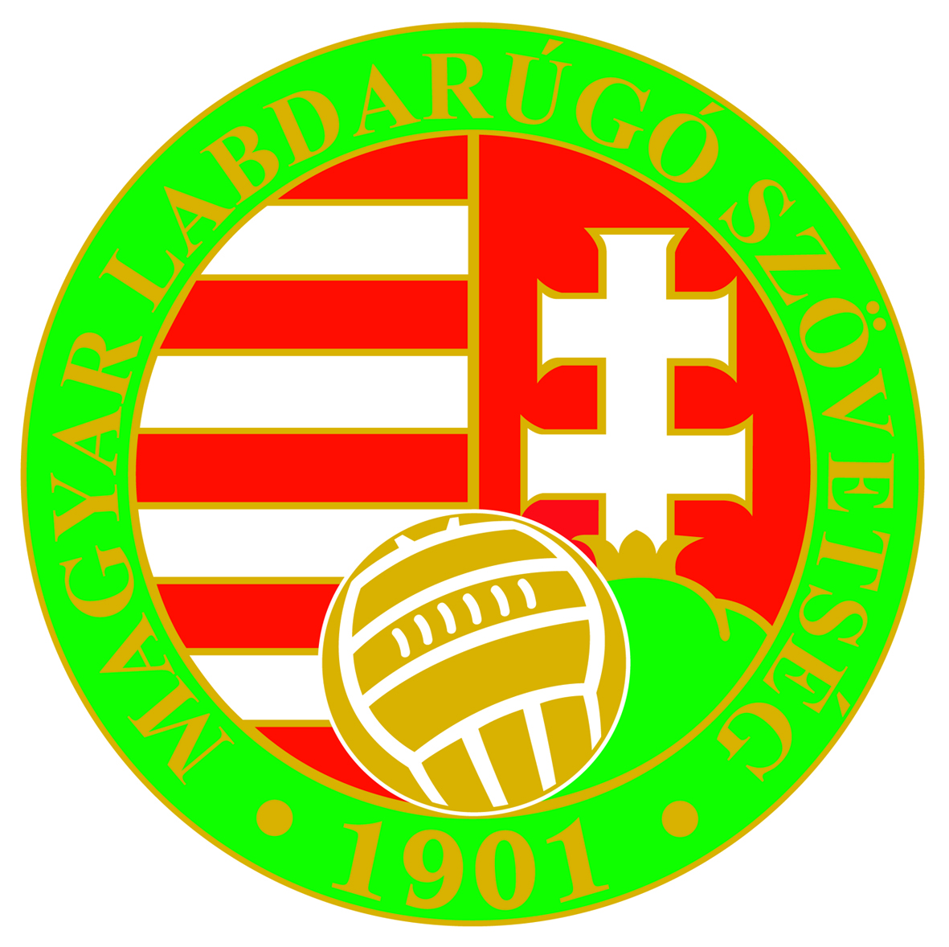

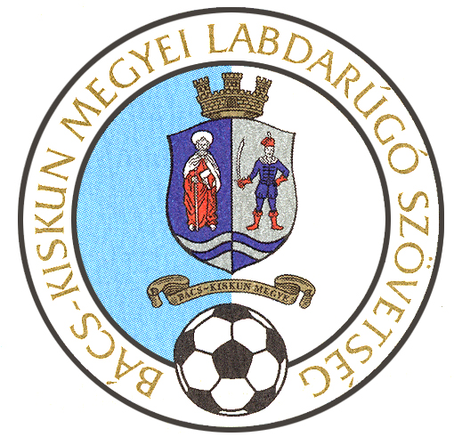

BÁCS-KISKUN MEGYEI II. OSZTÁLY

Bács-Kiskun Megyei II. osztályú férfi felnőtt nagypályás labdarúgó bajnokság versenykiírása
2014 – 2015.

Tartalom

1. A bajnokság szervezője és rendezője, a bajnokság típusa és hivatalos neve 2
2. A bajnokság célja 2
3. A bajnokság nevezési és részvételi feltételei 2
4. A bajnokság nevezési eljárása során betartandó határidők 3
5. A bajnokság résztvevői és a bajnoki osztály létszáma 4
6. A bajnokság rendszere 4
7. A bajnokság időrendje 4
8. A bajnokság helyezéseinek eldöntése 4
9. A bajnokságba történő feljutás és kiesés a bajnoki év végén 5
10. A bajnokság díjazása 5
11. A bajnokság Fair Play versenye 6
12. A bajnokság költségei 6
13. Játékjogosultság 6
14. Utánpótlás-nevelés 7
15. A labdarúgók felszerelése 7
16. Stadion és pálya 8
17. Egyéb rendelkezések 8
18. Záró rendelkezések 8

A bajnokság szervezője és rendezője, a bajnokság típusa és hivatalos neve

A bajnokságot a Magyar Labdarúgó Szövetség (továbbiakban: MLSZ) írja ki.

A szervezésével és működtetésével az MLSZ Bács-Kiskun Megyei Igazgatóságát bízza meg.

Az MLSZ Bács-Kiskun Megyei Igazgatóság Versenybizottságának elnökét és tagjait (2-6 fő) az MLSZ Bács-Kiskun Megyei Igazgatóság Elnöksége nevezi ki.

A 2014-2015. évi Megyei II. osztálya amatőr rendszerű, férfi felnőtt nagypályás labdarúgó bajnokság.

A 2014-2015. évi Megyei II. osztályának (továbbiakban: bajnokság) hivatalos neve: Bács-Kiskun Megyei II. osztály.

A bajnokság célja

A labdarúgás fejlesztésére vonatkozó sportszakmai feladatok megvalósítása;

A csapatok folyamatos és színvonalas versenyzésének biztosítása,

A bajnokságban elért eredmények alapján a bajnokság győztesének és helyezettjeinek megállapítása, a feljutó és kieső csapatok meghatározása;

A Megyei I. osztály és a Megyei III. osztályú bajnokság közötti kapcsolat fenntartása és erősítése;

A bajnokságban játszó tehetséges fiatal labdarúgók felsőbb osztályokban szereplő csapatok felé áramlásának elősegítése;

A mérkőzések nézőinek színvonalas szórakoztatása, a labdarúgás népszerűsítése;

A Fair Play elv érvényre juttatása, a Fair Play magatartásforma népszerűsítése.

A bajnokság nevezési és részvételi feltételei

A bajnokságba indulási (nevezési) jogával élő sportszervezet csapatának, ha nevezését jogerősen elfogadták, részvételi kötelezettsége van.

A sportszervezet nevezési díjat fizet. A nevezési díj összege: 110.000,- Ft, melyet a nevezés határidejéig az MLSZ Bács-Kiskun Megyei Igazgatóság számlájára utal át, vagy fizet meg.

A sportszervezet tagsági díjat fizet. A tagsági díj összege: 20.000,- Ft, melyet a nevezés határidejéig az MLSZ Bács-Kiskun Megyei Igazgatóság számlájára utal át, vagy fizet meg.

A nevezési és tagdíj befizetéséről szóló igazolás csatolása a nevezési dokumentációhoz.

A sportszervezet írásban nyilatkozik arról, hogy elfogadja versenykiírásban foglaltakat és az MLSZ valamennyi hatályos szabályzatát és rendelkezését, mely nyilatkozatot a nevezés határidejéig az MLSZ Bács-Kiskun Megyei-Budapesti Igazgatóság felé benyújt.

A sportszervezet írásban nyilatkozik arról, hogy minden adatszolgáltatásért felelősséget vállal.

Bajnokságba csak az a sportszervezet nevezhet, amelynek nincs lejárt tartozása a MLSZ és MLSZ Megyei-Budapesti Igazgatóságai felé.

* Csak változás esetén kell a nevezési dokumentációhoz csatolni ( vagy ha még nem adta le ): ( Ha nincs változás, akkor a bejegyzett képviselő írásban nyilatkozik arról, hogy változás nem történt! )

Alapszabály (bejegyzett képviselő által hitelesített másolat)*;

Bírósági végzés (bejegyzett képviselő által hitelesített másolat)*;

Bejegyzett képviselő közjegyző által hitelesített aláírási címpéldánya
(másolat)*.

Csatolja a sportszervezet bejegyzéséről szóló társadalmi szervezet kivonatának eredeti példányát, amely nem lehet 30 napnál régebbi.

Nincs 90 napnál régebbi, lejárt köztartozása, amit a nevezéskor hivatalos igazolások eredeti példányainak benyújtásával tanúsít (NAV együttes adóigazolás és önkormányzat-helyi iparűzési adó).

A sportszervezet írásban nyilatkozik, hogy az MLSZ-szel, vagy MLSZ Megyei-Budapesti Igazgatóságával szemben van-e folyamatban polgári peres eljárása, mely nyilatkozatot a nevezés határidejéig az MLSZ Bács-Kiskun Megyei Igazgatóság felé benyújt.

További vitás ügyeiben az MLSZ Alapszabály 10.§ (1) bekezdés j) és (2) bekezdés i) pontjaiban foglaltak szerint jár el.

A bajnokság nevezési eljárása során betartandó határidők

Az MLSZ Bács-Kiskun Megyei Igazgatóság által kiadott nevezési lapot, valamint a mellékleteket, a nevezési díj és a tagdíj befizetésének igazolását 2014. július 4-én (péntek) 12.00 óráig kell érkeztetni az MLSZ Bács-Kiskun Megyei Igazgatósághoz. ( A fenti időpontig a nevezési dokumentációnak be kell érkeznie az MLSZ Bács-Kiskun Megyei Igazgatósághoz! )

Az MLSZ Bács-Kiskun Megyei Igazgatóság Versenybizottsága a beérkezett nevezési dokumentáció feldolgozása után az érintett sportszervezet(ek)et írásban hiánypótlásra szólítja fel (a nevezési lapon megadott faxszámra és/vagy e-mail-re), melynek határideje: 2014. július 7. (hétfő).

További határidők:
Hiánypótlások beadása | 2014. július 10. (csütörtök) 12.00 óra
Versenybizottság I. fokú határozat | 2014. július 14.
Fellebbezési határidő | 2014. július 18. (péntek) 12.00 óra
Fellebbviteli Bizottság II. fokú határozat | 2014. július 22.

Nevezés csak hiánytalanul, minden adattal kitöltött nevezési lappal, valamint a szükséges mellékletekkel és a nevezési díj és a tagdíj befizetésének igazolásával fogadható el.

Hiánypótlás esetében 10.000,- Ft. hiánypótlási díj fizetendő. (A hiánypótlási határidő nem vonatkozik a nevezési díjra és tagdíjra.)

A hiánypótlási határidő leteltét követően benyújtott dokumentumok nem vehetők figyelembe a fellebbviteli eljárás során.

Az MLSZ Elnöksége a Versenyszabályzat ide vonatkozó pontja alapján gyorsított versenyügyi eljárás keretében 5 napos fellebbezési határidőt szabott meg.

A bajnokság résztvevői és a bajnoki osztály létszáma

A 2013-2014. évi bajnokságban elért eredmények alapján:
2013-2014. évi Megyei I. osztály 15-16. helyezettjei | 2 csapat
2013-2014. évi Megyei II. o. bajnokságok 2–14. helyezettjei | 26 csapat
2013-2014. évi Megyei III. o. bajnokságok 1. helyezettjei | 4 csapat
Összesen | 32 csapat

Amennyiben a Megyei I. osztály bajnoka nem kíván feljebb lépni az NB III. osztályba, a 2014-2015. évi NB I. osztályú Férfi Felnőtt nagypályás labdarúgó bajnokságban résztvevő megyei sportszervezet a Megyei I. osztályba nevezi tartalék csapatát, és az NB III. osztályú bajnokságból további megyei csapat(ok) esnek ki, illetve az MLSZ bajnokságaiból ide nevez(nek) csapat(ok), akkor a kiesők számának megfelelően további csapat(ok) kerülhetnek Megyei III. osztályú bajnokságba.

Amennyiben a nevezési jogot szerzett csapat(ok) nem neveznek a 2014-2015. évi bajnokságra, akkor az MLSZ Bács-Kiskun Megyei Igazgatóság Fellebbeviteli Bizottsága dönt a „feltöltés” lehetőségéről az érvényben lévő MLSZ Szabályzatok alapján.

A bajnokság rendszere

A bajnoki év 2014. július 1-én kezdődik és 2015. június 30-án ér véget.

A benevezett csapatokat az MLSZ Bács-Kiskun Megyei Igazgatóság Versenybizottsága területi alapon 2 csoportba sorolja.

A bajnokság körmérkőzéses formában, 30 bajnoki forduló keretében kerül lebonyolításra, a jelen versenykiírásban foglalt megosztás és időrend szerint.

A bajnokság időrendje

A bajnokság őszi időtartama: 2014. augusztus 16 – november 30.

A bajnokság tavaszi időtartama: 2015. február 28 – június 07.

A bajnokság fordulóinak időpontjait az MLSZ Bács-Kiskun Megyei Igazgatóság Versenybizottsága által elfogadott Versenynaptár tartalmazza!

A bajnokság helyezéseinek eldöntése

A bajnokság végső sorrendjét (helyezés) a 30 bajnoki forduló mérkőzéseinek eredményei döntik el.

A helyezések az összpontszám alapján kialakított rangsor szerint kerülnek meghatározásra.

A mérkőzés győztes csapata 3 pontot, döntetlen eredmény esetén mindkét csapat 1-1 pontot kap. Vereség esetén a csapat nem kap pontot.

A bajnokság első helyezett csapata a legtöbb pontot szerzett sportszervezet, utolsó helyezett csapata a legkevesebb pontot szerzett sportszervezet.

Azonos pontszám esetén a sorrend az alábbiak szerint kerül meghatározásra:
1. a bajnokságban elért több győzelem;
2. a bajnoki mérkőzések gólkülönbsége;
3. a bajnoki mérkőzéseken rúgott több gól;
4. az egymás ellen játszott bajnoki mérkőzések pontkülönbsége;
5. az egymás ellen játszott bajnoki mérkőzések gólkülönbsége;
6. az egymás ellen játszott bajnoki mérkőzéseken az idegenben lőtt több gól;
7. a bajnokság fair play értékelésében elért jobb helyezés;
8. sorsolás.

A bajnokságba történő feljutás és kiesés a bajnoki év végén
A 2014-2015. évi Megyei I. osztály 15-16. helyezett csapata kiesik a 2015-2016. évi Megyei II. osztályú bajnokságba (alapeset) | + 2 csapat
A 2014-2015. évi Megyei II. osztály 1. helyezett csapatai feljutnak a 2015-2016. évi Megyei I. osztályú bajnokságba | - 2 csapat
A 2014-2015. évi Megyei II. osztály 15-16. helyezett csapatai kiesnek a 2015-2016. évi Megyei III. osztályú bajnokságba | - 4 csapat
A 2014-2015. évi Megyei III. osztály 1. helyezett csapatai feljutnak a 2015-2016. évi Megyei II. osztályú bajnokságba | + 4 csapat
2015-2016. évi Megyei II. osztályú férfi felnőtt bajnokság létszáma egységesen | 32 csapat

Amennyiben a Megyei I. osztály bajnoka nem kíván feljebb lépni, vagy az osztályozó mérkőzéseken nem vívja ki a feljutást az NB III. osztályba; a 2014-2015. évi NB I. osztályú Férfi Felnőtt nagypályás labdarúgó bajnokságban résztvevő megyei sportszervezet a Megyei I. osztályba nevezi tartalék csapatát, és az NB III. osztályú bajnokságból további megyei csapat(ok) esnek ki, illetve az MLSZ bajnokságaiból ide nevez(nek) csapat(ok), akkor ennek megfelelően további csapat(ok) esnek ki a Megyei II. osztályú bajnokságba. Ezek az esetek növelik az alacsonyabb osztályokban is a kiesők számát.

A bajnokság díjazása

A helyezést elérő sportszervezetek díjazása:

Az első, második és harmadik helyezettek serleget és oklevelet kapnak, továbbá érmeket az alábbiak szerint:
1. helyezett | 25 db aranyozott érem
2. helyezett | 25 db ezüstözött érem
3. helyezett | 25 db bronzérem

A bajnokság Fair Play versenye

A bajnokság legsportszerűbb sportszervezete Fair Play serleg díjazásban részesül.

A bajnokság költségei

Az egyes mérkőzések rendezési költségeit a pályaválasztó sportszervezetek fizetik. A vendég sportszervezeteket részvételük kiadásai (utazás, étkezés, szállás, stb.), valamint a csapatukat elkísérő szurkolók mellett közreműködő saját biztonsági szolgálalatot ellátók költségei terhelik.

A bajnokság versenyeztetéssel kapcsolatos költségeit a sportszervezetek fizetik meg. A fizetés rendjét a Szabályzatokhoz kapcsolódó Díjfizetési Rend tartalmazza. Az ott meghatározott díjtételeket az MLSZ Bács-Kiskun Megyei Igazgatóság által kiadott számlák alapján kell befizetni.

A bajnokság versenydíjait az MLSZ Bács-Kiskun Megyei Igazgatóság biztosítja.

Játékjogosultság

Európai Unió-beli és azzal azonos elbírálású labdarúgók:
A bajnoki mérkőzéseken a sportszervezet számbeli korlátozás nélkül jogosult azokat a labdarúgóit szerepeltetni, akik az Európai Unió valamely tagállamának állampolgárai, továbbá azon országok állampolgárait, amely országokkal az Európai Unió olyan egyezményes megállapodást kötött, amely jogszerű munkavállalás esetén a munkavállaló részére az Unió polgáraival azonos, diszkrimináció mentes elbírálást biztosít a munkakörülmények tekintetében az Európai Unió egész területén. (Ezen pontban meghatározott országok listáját az MLSZ folyamatosan közzéteszi.)

Egyéb országok labdarúgói:
Azon országok labdarúgóiból, akik állampolgárságuk alapján kívül esnek az A) pontban meghatározott országok körén („egyéb országok”), a sportszervezet, mérkőzésenként, legfeljebb 3 labdarúgó szerepeltethet egy időben, csapatában.

A bajnokságban résztvevő tartalékcsapatokra vonatkozó külön előírások:

A sportszervezet az adott fordulóban maximum 4 fő játékost nevezhet és szerepeltethet a tartalékcsapat Megyei II. osztályú bajnoki mérkőzésén. A 4 fő játékosból 1 fő csak kapusposzton szerepelhet.

Utánpótlás-nevelés

A bajnokságban induló sportszervezetek U21 korosztályú férfi ifjúsági csapatot kötelesek szerepeltetni.

A bajnokságban induló sportszervezeteknek U17 korosztályú fiú ifjúsági és U14 korosztályú fiú serdülő csapat versenyeztetése AJÁNLOTT! (Az U17 korosztályú fiú ifjúsági csapatot a 2015-2016. bajnoki évtől kötelező lesz versenyeztetniük!)

Az U12-13, U10-11, U8-9 és U6-7 korosztályú fiú csapatok versenyeztetése az OTP Bank Bozsik program keretében AJÁNLOTT!

A csapatok benevezésekor az MLSZ Bács-Kiskun Megyei Igazgatóság bajnokságának versenykiírásában foglaltakat kell betartani!

A labdarúgók felszerelése

A labdarúgók a bajnokság során mezszámot viselnek, mely 1-99-ig egész szám lehet. A szám hossza a mez hátulján legalább 25 cm.

Minden hivatalos mérkőzésen a labdarúgóknak a sípcsontvédő használata KÖTELEZŐ!

Amennyiben a mérkőzés játékvezetője úgy ítéli meg, hogy a két csapat felszerelésének színösszeállítása zavaró, akkor a pályaválasztó csapat köteles más színű sportfelszerelésben játszani.

Stadion és pálya

A bajnoki mérkőzéseket a bajnoki év teljes időtartama alatt az MLSZ Infrastruktúra Szabályzatának megfelelő legalább ötöd osztályú stadionokban (pályán) kell lebonyolítani, amely stadionoknak (pályáknak) az MLSZ hitelesítésével kell rendelkezniük.

Egyéb rendelkezések

A bajnoki mérkőzéseken elektronikus versenyjegyzőkönyv (internetkapcsolattal rendelkező számítógép + nyomtató) használata kötelező!

Bajnoki mérkőzéseken a mérkőzés napjáig a 16. életévét naptári napra betöltött és annál idősebb korú labdarúgó vehet részt.

A versenyjegyzőkönyvbe beírt 7 fő cserejátékos közül 5 fő játékos cserélhető a mérkőzésen.

A bajnokság lebonyolításával kapcsolatos, a jelen versenykiírásban nem szereplő, kérdésekben a Szabályzatokhoz kapcsolódó díjfizetési rend előírásait és a labdarúgó sportágra vonatkozó törvényeket, szabályzatokat kell betartani.

Záró rendelkezések

Jóváhagyás
Jelen szabályzat jóváhagyása és módosítása az MLSZ Elnökségének hatásköre. Jelen szabályzatot az MLSZ Elnöksége hagyta jóvá, jóváhagyás dátuma: 2014.02.11., jóváhagyó határozat száma: 009/I/2/2014. (02.11.)
SZMSZ szerinti kategória: Labdarúgás üzemeltetési szabályzat

Alkalmazás
Jelen szabályzat alkalmazásának felelőse az MLSZ Bács-Kiskun Megyei Igazgatóság igazgatója.

Hatálybalépés és érvényesség
Jelen szabályzat hatálybalépésének dátuma 2014.02.11., érvényessége: 2015. június 30.
Verziószám: 1/2014.

Módosítás
Jelen dokumentum módosításához szükséges véleményezési folyamatba a következő szerveket/testületeket/egységeket/személyeket kell legalább bevonni:
- MLSZ Versenyigazgatóság
- MLSZ Bács-Kiskun Megyei Igazgatóság
A nevezési határidő lejárta után, de a verseny (bajnokság, kupa, torna) megkezdése előtt a hatályos versenykiírást csak az adott versenyrendszerben induló sportszervezetek 2/3-os többségének írásos, egyetértő beleegyezésével lehet módosítani. A verseny (bajnokság, kupa, torna) megkezdése után a hatályos versenykiírást csak az adott versenyben induló valamennyi sportszervezet írásos, egyetértő beleegyezésével lehet módosítani.

